**Uitwerking opgave 1: Class diagram - Conceptualisatie**

1. 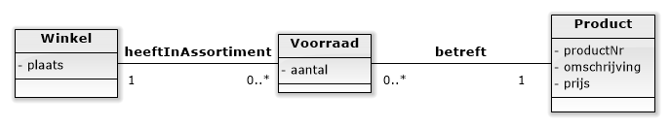**De Praxa organisatie en het productassortiment**
2. **Prijzen en aanbiedingen**

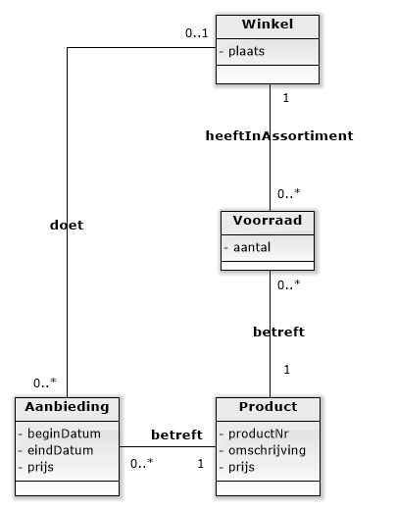

1. **Verkopen en retourneringen**

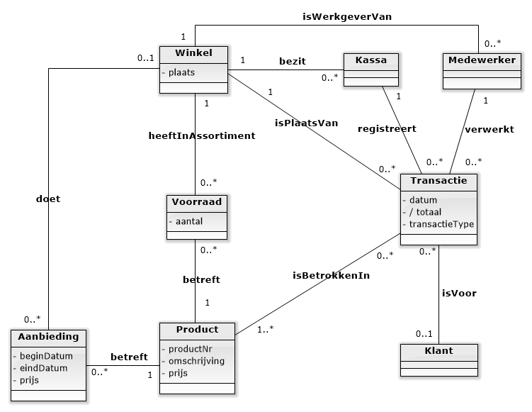

1. **Bevoorrading**

